Сценарий утренника к 23 февраля (старшая группа)
ВЕД Зима прощается, пора!
Она уходит со двора.
В последние деньки зимы
Устроим с вами праздник мы.
Вам уютно в зале нашем?
Мы споем для вас и спляшем.
Всех мужчин мы поздравляем!
Дети готовы?
Папы готовы?
Мы начинаем.
СТИХИ
Мой папа красивый
И сильный, как слон.
Любимый, внимательный, ласковый он.
Я жду с нетерпением
Папу с работы.
Всегда мне в портфеле
Приносит он что-то.
Мой папа находчивый,
Умный и смелый.
Ему по плечу даже сложное дело.
Ещё он — шалун,
Озорник и проказник.
С ним каждый мой день
Превращается в праздник.
Мой папа весёлый,
Но строгий и честный.
С ним книжки читать
И играть интересно.
И скучно без папы
На санках кататься.
Никто не умеет
Так громко смеяться.
Мой папа – волшебник,
Он самый хороший.
Он вмиг превращается
В то, что попросишь.
Он может стать клоуном,
Тигром, жирафом.
Но лучше всего
Он умеет быть папой.
Его обниму я
И тихо шепну:— Мой папочка, я тебя
Крепко люблю!
Ты самый заботливый,
Самый родной,
Ты добрый, ты лучший
И ты только мой!

Дедушка очень у нас деловой:
Ходит по дому, забыл про покой.
Бабушке он помогает весь день,
Делать ему это вовсе не лень.
То постоянно очки он теряет,
То разобьет что-то он, то сломает,
Вечно спешит, а устанет от дел,
Сядет с газетой — уже захрапел.

Ты сильный и смелый,
И самый большой,
Ругаешь - по делу,
И хвалишь - с душой!
Ты друг самый лучший,
Всегда защитишь,
Где надо - научишь,
За шалость простишь.
Я рядом шагаю,
За руку держусь!
Тебе подражаю,
Тобою горжусь.
Папа, ты самый хороший на свете,
Лучший отец на огромной планете!
Как я тобой восхищаюсь, горжусь,
Крепко за дружбу и руку держусь!

Спасибо, милый папочка,
Что ты достался мне!
Люблю улыбку ясную,
Она как свет в окне!
Хочу, чтобы ты был, счастлив,
Успешен и здоров!
Ты самый замечательный
И лучший из отцов!
Раз, два, три, четыре, пять -
Будем папу поздравлять
И желать различных благ:
Не терять победный флаг,
К бедам в плен - не попадать,
Их отважно побеждать.
Раз, два, три, четыре, пять -
Дай тебя расцеловать!!!
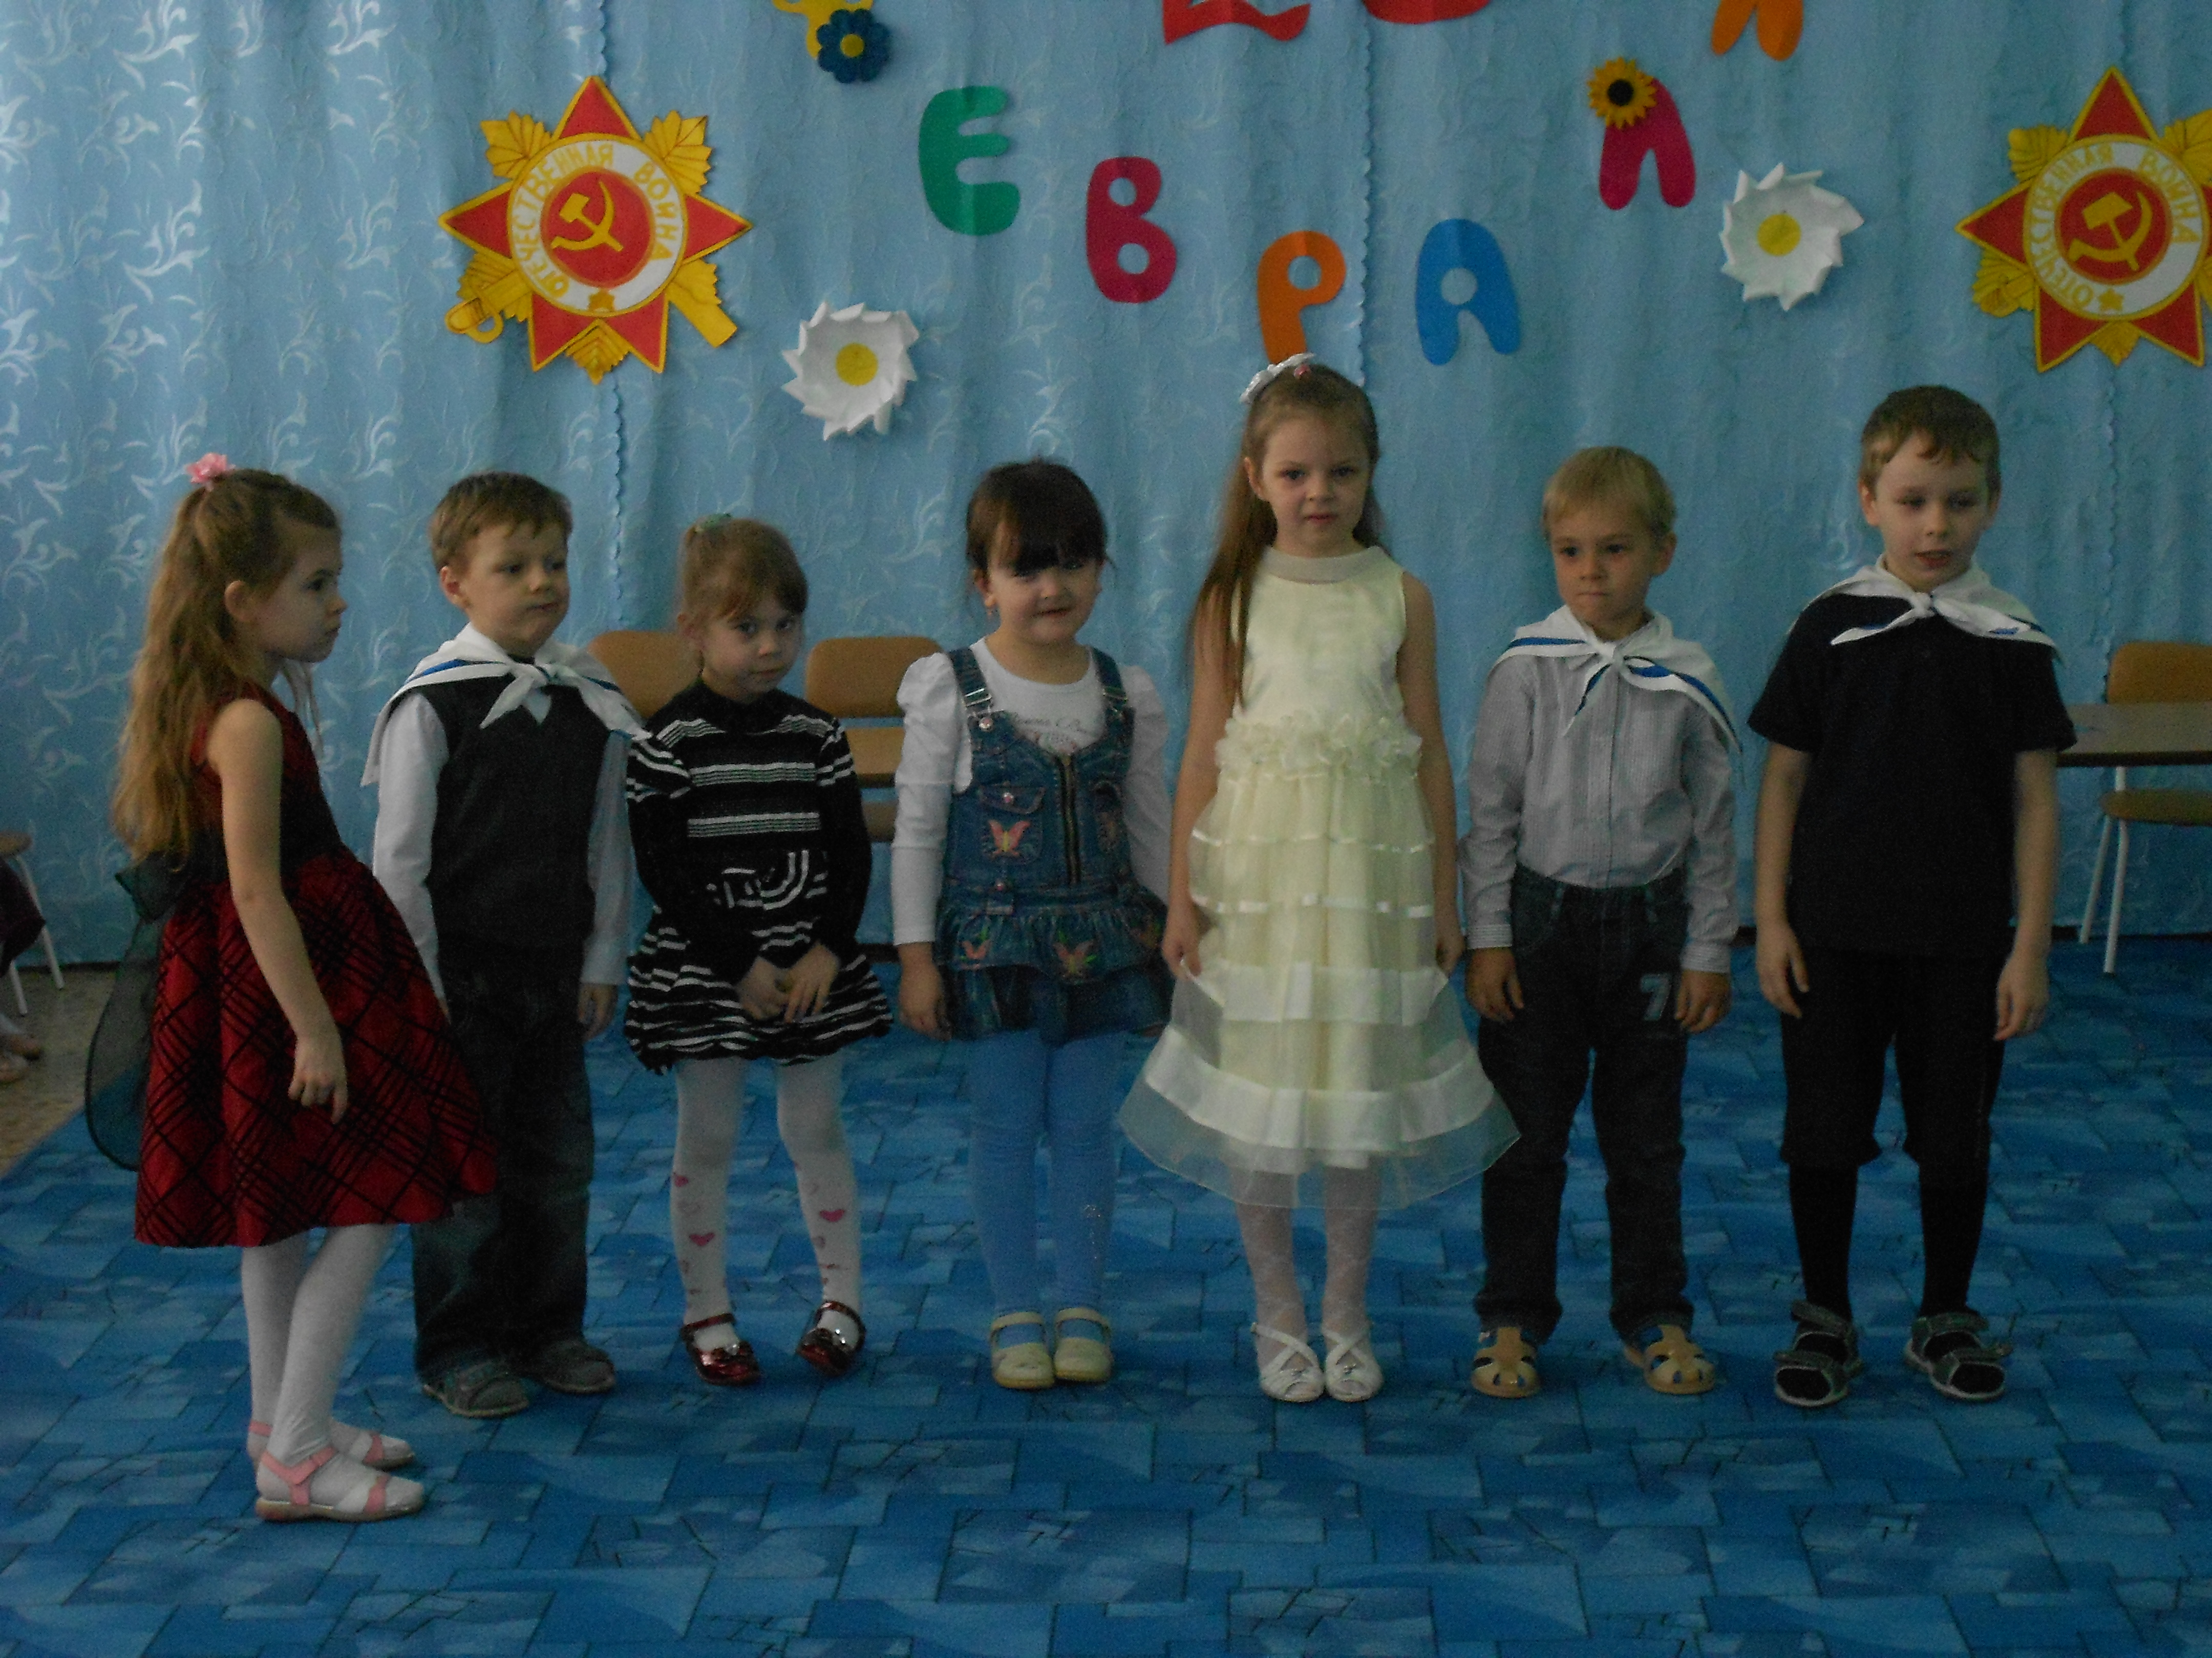
ВЕД. Давным-давно была война,
Давным-давно прошла она.
Для тех, кто жив-
Она была когда-то.
Но помним мы,
Как в пламя шли
И как страну для нас
Спасли солдаты.

Песня о мире (много разных стран)
. В душе каждый папа-
Ну просто мальчишка.
Бывает, ведет себя, как шалунишка.
Поэтому следует им разрешать
Пусть редко, но все же
Мальчишками стать.

Выбор команд 2 штуки ( )
. Наша армия родная
Стережет покой страны,
Чтоб росли мы, бед не зная,
Чтобы не было войны.

Песня «Есть у нас танкисты»
Мечтают мальчишки скорей подрасти
И взрослыми стать,
И на службу пойти.
А папы, наверно, мечтают опять
Такими, как в детстве,
Мальчишками стать.

Конкурс 1
Пусть царит на всей Земле
Мир для человечества!
Пусть салют цветет зимой
Для солдат Отечества.
танец
конкурс 2
сценка «ушки неслушки»
Для солдата тренировка
Начинается с утра.
Конкурс- для веселых, ловких-
Собирайтесь все сюда

конкурс3
Вот какой у нас отряд-
Очень дружных дошколят.
Все мальчишки всей страны
Быть отважными должны:
Чтоб границы охранялись,
Чтобы мамы улыбались!

сценка «Военных»
По волнам корабль плывет,
Капитан его ведет.
Не страшны ему туманы,
Мели, льдины, ураганы.
Он- моряк отважный,
Это знает каждый.
танец «моряки»
конкурс 4
так хочу быть удалым,
И веселым быть смогу.
Буду лучшим запевалой
В нашей роте и в полку.
частушки
конкурс 5
. Все солдаты успевают:
И служить, и отдыхать.
Дам на танец приглашают.
Выходите танцевать.

общий танец
Нашей армии Российской
День рожденья в феврале.
Слава ей- непобедимой,
Слава миру на земле.
Трубы громкие поют:
"Нашей армии-салют! "

вручение подарков
Мир – это главное слово на свете
Мир очень нужен нашей планете
Мир нужен взрослым,
Мир нужен детям,
Мир нужен всем. заключительное слово

